**«Формирование психологической готовности ребенка к обучению в школе»**

***Консультация для педагогов***

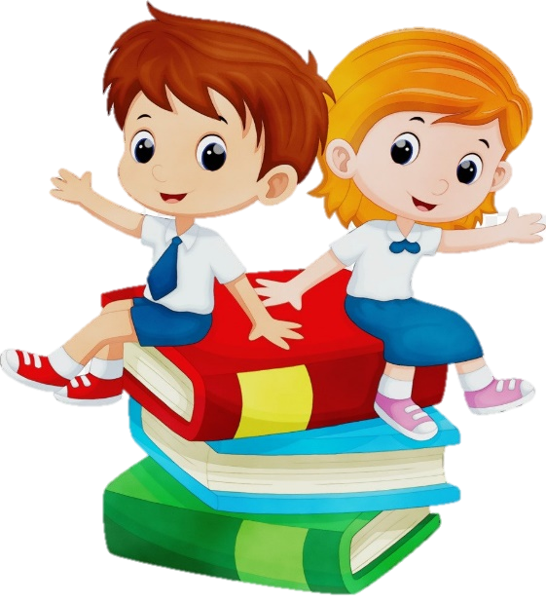**Психологическая готовность к школе** – это комплексный показатель, позволяющий прогнозировать успешность или не успешность обучения первоклассника. У большинства детей она формируется к семи годам. Содержание психологической готовности включает в себя определенную систему требований, которые будут предъявлены ребенку во время обучения, и важно, чтобы он был способен с ними справиться.

Психологическая готовность к школе включает в себя три основных аспекта:

1. **Интеллектуальный** – предполагает развитие основных психических процессов.

На пороге школы ребёнок должен уметь:

*Внимание.*

* Выполнять задание до конца, не отвлекаясь;
* Находить до 10 отличий между двумя картинками;
* Находить одинаковые предметы из ряда подобных;
* Находить фрагменты картинок;
* Проходить лабиринты из линий взглядом.

*Память.*

* Запоминать до 9 предметов в течение 30 секунд;
* Запоминать и повторять ряд слов (из 10 слов ребёнок должен повторить 5-6);
* Запоминать и повторять по память фразы, произнесённые 1-2 раза;
* Запоминать ряд цифр (до 6);
* Запоминать картинку, а затем отвечать на вопросы по ней.

*Мышление.*

* Подбирать логические пары предметов (гнездо – птица, молоток –гвоздь);
* Подбирать недостающий фрагмент картинки, объясняя свой выбор;
* Находить закономерности в логических цепочках;
* Определять последовательность событий;
* Складывать картинку из 12-15 частей

1. **Эмоциональный** – выражается в определенном отношении ребенка к школе, к учителю и учебной деятельности, к сверстникам, к самому себе.
2. **Социальный** – это потребность ребенка в общении со сверстниками, умение быть членом общества, совместного взаимодействия с другими детьми.

Главной задачей воспитателей подготовительных групп обеспечить благоприятные условия для формирования необходимых будущему первокласснику.

Содержание работы воспитателя должно включать в себя:

1. Формирование у детей представлений о занятиях как важной деятельности для приобретения знаний, что влияет на повышение активности поведения на занятиях (тщательному выполнению заданий, вниманию к словам воспитателя);

2. Формирование нравственно-волевых качеств (настойчивости, ответственности, самостоятельности, старательности). Их сформированность проявляется в стремлении ребёнка овладеть знаниями, умениями, прилагать для этого достаточные усилия;

3. Воспитание у дошкольника опыта деятельности в коллективе и положительного отношения к сверстникам; усвоение способов активного воздействия на сверстников как участников общей деятельности (умение оказать помощь, справедливо оценивать результаты работы сверстников, тактично отмечать недостатки);

4. Формирование у детей навыков организованного поведения, во время учебной деятельности в условиях коллектива. Наличие этих навыков оказывает существенное влияние на общий процесс нравственного становления личности ребёнка, делает дошкольника более самостоятельным в выборе занятий, игр, деятельности по интересам.

Главной задачей любого занятия является формирование у ребенка определенных знаний и умений на основе включения его в активную учебную деятельность. В процессе решения этой задачи педагогом необходимо использовать разнообразные методы и приемы:

1. Использование словесных методов и приемов: объяснение, рассказ, чтение, беседа, вопросы. Рассказ - это живое, образное, эмоциональное изложение событий, содержащее фактический материал. Рассказчик имеет возможность свободно общаться с детьми, замечать и учитывать их реакции. Чтение расширяет, обогащает знания детей, формирует способности детей к восприятию и пониманию художественной литературы. Беседа способствует ведению активного диалога, развитию самостоятельного мышления, проявление эмоциональной составляющей.
2. Наглядные методы. Позволяют активизировать мыслительную деятельность детей, развивают восприятие, память, воображение.
3. Практические и игровые методы связаны с применением знаний в практической деятельности, овладением умений и навыков посредством упражнений.

Следует подчеркнуть, что только правильное их использование позволяет эффективно решать задачи обучения и воспитания одновременно. Дошкольник проявляет живой интерес лишь к тому, что его в какой-то мере занимает, доставляет удовольствие, действует на воображение и чувства. Поэтому воспитатель должен заинтересовать детей содержанием занятия, связать его с практической деятельностью.

Учебные занятия должны включать в себя задачи по формированию нравственно-волевых качеств. В сочетании с познавательными задачами дети могут достаточно прочно усвоить учебный материал, т.к. познавательный интерес побуждает ребенка к активности, способствует развитию любознательности, а умение проявлять настойчивость, прилежание, оказывает влияние на качество деятельности. Чаще всего это происходит во время сюжетно-ролевой игры, дидактической игры. Значение этих игр в подготовке к школе трудно переоценить.

Использование сюжетно-ролевых игр оказывает широкое общеразвивающее влияние на личность будущего школьника, а игры с правилами, дидактические, непосредственно связаны с предстоящей учебной деятельностью и поведением учащихся. В процессе игры происходит своеобразное моделирование, проигрывание ребенком ситуаций и действий, в значительной степени приближенных к будущей учебной деятельности, т. е. в игре происходит непосредственная подготовка ребенка к переходу на новую ступень обучения – поступлению в школу.

Одной из важнейших задач педагогического коллектива детского сада при подготовке детей к школе – формирование мотивов учения и положительного отношения к школе. Для решения этой задачи использую различные формы и методы работы: экскурсии в школу, беседы о школе, чтение рассказов и разучивание стихов школьной тематики, рассматривание картинок, отражающих школьную жизнь, и беседы по ним, рисование школы и игра в школу. Рассказы и стихи о школе подбираются так, чтобы показать детям различные стороны школьной жизни: радость детей, идущих в школу; важность и значимость школьных знаний; содержание школьного обучения; школьная дружба и необходимость помогать школьным товарищам; правила поведения на уроке и в школе.

Вхождение в новый коллектив иногда является одним из решающих факторов успешного учения ребенка в первом классе. Поэтому большое значение в подготовке детей к школе имеет воспитание в них «качеств общественности», умения жить и трудится в коллективе.

Одним из условий формирования детских положительных взаимоотношений является поддержка воспитателем естественной потребности детей в общении. Общение должно носить добровольный и доброжелательный характер.

К моменту поступления в школу ребенок должен уметь самостоятельно организовывать не только свои действия, но и выбрать совместную с товарищами игру или работу, спланировать ее ход, уметь разрешить конфликт, распределить роли, довести начатое дело до конца.

Формирование организационных умений во многом зависит от указаний, которые дает детям воспитатель. Они должны быть четкими, правильными, понятными, постоянными. В освоенных действиях используют направляющие указания. Они побуждают ребенка к самостоятельному решению вопросов в разнообразных ситуациях, возникающих в процессе деятельности.

Таким образом, детский сад выполняет задачу психологической подготовки детей к школе в процессе систематического, целенаправленного педагогического воздействия. Однако, полноценная подготовка ребенка к школе возможна именно в системе взаимодействия дошкольного учреждения и семьи. Поэтому воспитатель в своей работе должен опираться на помощь семьи, а родители согласовывать свои действия с работой детского сада, с целью достижения общего результата — полной подготовки ребенка к школе.